ФЕСТИВАЛЬНЫЕ БУДНИ

Еще несколько лет назад о фестивале «Юные интеллектуалы Среднего Урала» в городе Ирбите мало кто знал, а сегодня одним из наиболее ярких событий каждого учебного года ученики городских школ считают для себя именно участие в мероприятиях фестиваля. 1288 учащихся из девяти общеобразовательных учреждений города Ирбита стали участниками фестивального движения в 2005 – 2006 уч. году на городском уровне, что на 264 больше, чем пять лет назад.
Важной и неотъемлемой частью фестиваля, конечно, являются олимпиады, которые ежегодно проходят в четыре этапа:
- этап образовательного учреждения;
- этап муниципального образования;
- окружной этап;
- областной этап.
Только победители и призёры этапа образовательного учреждения имеют право на участие в муниципальном этапе. За 2005 – 2006 уч. год в рамках фестиваля было проведено 26 предметных олимпиад, что по сравнению с 2000 – 2001 уч. годом на 8 больше. Появились новые олимпиады - «Основы предпринимательской деятельности и потребительских знаний» и «Избирательное право», «Художественная обработка материалов» и политехническая олимпиада; возобновлено и проведение городской олимпиады по экономике. Надо отметить, что муниципальный этап олимпиад проводится организаторами фестиваля по олимпиадным заданиям из г. Екатеринбурга, что обеспечивает тайну сохранения заданий и наибольшую объективность.
Победители и призёры муниципального этапа (133 учащихся из шести образовательных учреждений) принимали участие в 19 окружных олимпиадах, победители которых в свою очередь вышли на областной уровень «фестивального олимпийского движения». В период января по март 2006 года проходил в областном этапе олимпиад приняли участие 44 учащихся из 6 образовательных учреждений города.
Всего за последние пять лет развития «фестивального олимпийского движения» в МО город Ирбит победителями и призёрами областного этапа стало уже более 30 ребят.
2005 – 2006 уч. год принес победы Бархатову Роману (II место – технология), Крохалевой Татьяне (I место – технология), Эннс Владиславу (III место – химия), Недокушеву Александру (II место – астрономия), Боброву Дмитрию (III место – астрономия).
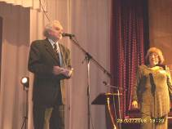
Событием в развитии фестивального движения в 2006 году в городе Ирбите стало проведение Областной олимпиады по технологии и политехнической олимпиаде. В олимпиаде принимали участие победители и призёры окружного этапа олимпиады из 27 городов Свердловской области. Олимпиада состояла из теоретического и практического туров (место проведения – МОУ СОШ № 10) и защиты исследовательских проектов (место проведения - ЦДТ). Участниками олимпиады от г. Ирбита стали: Бархатов Роман, Крохалева Татьяна, Фенин Артем, Попов Алексей и Неустроев Влад.
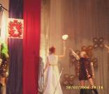
Участие во Всероссийских олимпиадах принимали уже десять юных ирбитчан. Гордостью педагогов и родителей стали:
Вебер Михаил – I место на Российской олимпиаде по обществознанию и III место на Российской олимпиаде по истории.
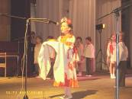
Юн Вадим - VI место на Российской олимпиаде по праву.
Недокушев Александр – III место Российской олимпиаде по астрономии.
Крохалева Татьяна - I место на Российской олимпиаде по технологии.
В 2004 – 2005 уч. году по результатам Областного этапа мероприятий фестиваля «Юные интеллектуалы Среднего Урала» Орлов Александр и Чупрун Павел были приглашены на Президентский бал в г. Москва.
На городском уровне в рамках фестиваля «Юные интеллектуалы Среднего Урала» традиционно проводится защита исследовательских проектов, конкурс на лучшую работу по вопросам избирательного права и законодательства о референдуме, взаимосвязи выборов с политическими, социальными и иными процессами в обществе «Мы выбираем будущее», тематические выставки плакатов, краеведческие конкурсы исследовательских работ (например, «Урал – кузница и щит Победы», турнир Юных изобретателей, конкурс Юного чертёжника, встречи любителей иностранного языка
Большие впечатления у участников фестивального движения оставил городской краеведческий конкурс, посвященный 60-летию Победы «Юные знатоки Урала». На конкурс были представлены как индивидуальные работы, так и коллективные проекты.
Традиционно проводится и городской экологический сбор «ЮНЭКО», который включает в себя представление поделок из отходных материалов «Отвага, меч и разум храбреца» и из природных материалов «Васильковых полей тишина», экологических плакатов «Мир без времени и границ», а также учебно – исследовательских работ. Многие проекты рекомендованы для участия в областном этапе защиты и стали призерами данного этапа.
Большое уважение заслужили у юных ирбитчан городская интеллектуально – творческая игра для младших школьников «Соображалки» и экологическая игра для младших школьников «ЭкоКолобок». Как правило, в этих играх принимают участие ученики из всех общеобразовательных учреждений города. Уже не раз ирбитская команда – победитель принимала участие в окружном этапе игры «ЭкоКолобок» и становилась победителем, выходя на областной уровень игры.
Общественному признанию достижений ребенка служат такие формы, как Бал олимпийцев, церемония вручения серебряных медалей, выпуск альманаха творческих работ учащихся образовательных школ города «Город глазами детей», книги «Звездочки Ирбита».
Стало уже традицией начинать новый учебный год со сборов актива фестивального движения на базе ЗОЛ «Салют», что способствует развитию фестивального движения в городе и разработке школьных моделей фестиваля, развитию самоуправления, а также активному сотрудничеству педагогов и учащихся школ города. Проведение городских сборов актива участников фестивального движения является одним из условий реализации организационно-содержательной модели VI Фестиваля «Юные интеллектуалы Среднего Урала».
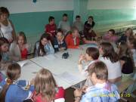
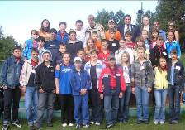
Организаторами сборов являются Управление образования администрации муниципального образования г. Ирбит, муниципальное образовательное учреждение дополнительного образования детей «Ирбитский центр детского творчества». Участниками же ежегодных сборов являются около 120 учащихся из общеобразовательных учреждений города, педагоги и заместители директоров, руководители ГМО, педагоги дополнительного образования и педагоги-организаторы ЦДТ. Развитие Фестивального движения в образовательных учреждениях города способствует включению учащихся в разнообразную творческую деятельность, а также развитию у учащихся потребности в самореализации, способности действовать целесообразно, мыслить рационально и эффективно проявлять свои интеллектуальные умения в окружающей среде.
Команды – участницы от общеобразовательных школ города формируются по принципам:
- добровольность участия;
- разновозрастность;
- наличие опыта участия в различных мероприятиях Фестиваля;
- готовность участников команды к совместной деятельности и общению.
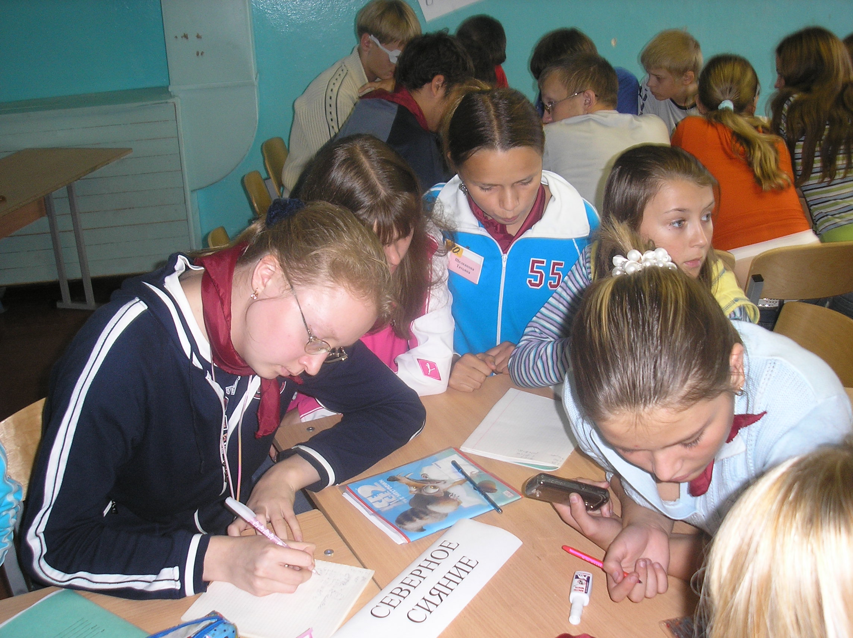
Особо приглашаются к участию дети, которые добились высоких результатов в мероприятиях Фестиваля на уровне города и области.
Целью сборов актива фестивального движения является создание условий для раскрытия интеллектуальных, эмоциональных, духовных и физических способностей детей, а также создание условий формирования ответственной гражданской позиции детей при помощи механизма самоуправления.
С помощью активного взаимодействия участников сборов организаторы сборов решают следующие задачи:
- мотивация участников команды на эффективную деятельность в мероприятиях Фестиваля;
- определение собственных ресурсов участников команды (детей, педагогов) и их компетенции;
- отработка навыков конструктивных межличностных взаимодействий;
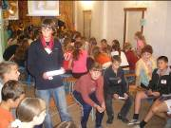
- развитие способностей участников команды к постановке цели, определению проблем и организации действий по разрешению проблем в соответствии с принятым решениями для достижения положительного результата.
Организация сборов построена на преобладании деятельностных форм. Используются активные и интерактивные формы работы, учебные занятия, тренинги, деловые игры, коллективное творческое дело, тренинги-мастерские, общий сбор.
Содержание деятельности при проведении сборов строится на принципах:
- ориентации на реальную образовательную практику;
- интеграция учебной информации;
- вариативность;
- поддержка самостоятельной и командной деятельности;
- организация рефлексивной среды;
- информационная открытость;
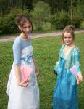
- детское самоуправление и соуправление.
Работа на сборах строится по направлениям:
- физико-математическое (физика, математика, астрономия);
- гуманитарное (русский язык, иностранные языки, литература, история);
- экологическое (биология, география, экология).
Для учащихся были проведены учебные занятия и множество досуговых мероприятий. Также каждым направлением было создано фестивальное издание «Я и моё место в фестивале». Итогом работы должно стать публичное представление результатов работы (презентация проекта (творческого, исследовательского)).
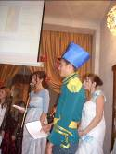
Основная идея Сборов – 2006: каждому дело по душе! Именно поэтому на Сборах была организована работа Советов, которые определяли основные направления деятельности участников Сборов и регулировали их взаимоотношения.
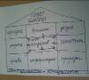
Из первого выпуска газеты «Фестивальные будни», создаваемой участниками Сборов: «Если тебе хочется дарить окружающим хорошее настроение, радовать сюрпризами, для тебя Совет настроения. Если здоровый образ жизни – твоя идеология, и ты знаешь, как этим увлечь других, тебя ждут в Совете здоровья. Если вы хотите работать, как взрослый, если для Вас важно уметь сформулировать и отстоять свою точку зрения, вам необходим Совет школы лидеров. Если вы цените время, чистоту, уют, Совет порядка тогда для вас. Если ваш жизненный принцип – «кто владеет информацией, тот владеет миром», «Пресс-центр» - это для вас. Но все-таки важно не то, какой совет выбрать, необходимо ваше ответственное отношение к каждому делу, желание стать организатором. Только при этом условии мы выйдем на ожидаемый результат:
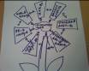
- развитие городского фестивального движения;
- формирование городского актива - Совета старшеклассников;
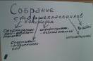
- приобретенный опыт работы в Советах самоуправления на сборах должен стать необходимым фундаментом школьных моделей самоуправления…»
В один из дней Сборов между советами прошла очень
сложная учебная игра «Интеллектуальный взрыв», которая была посвящена моделированию самоуправления. Советы знакомились с информацией о выборах, продолжением игры стали модели самоуправления о её структуре. Итогом учебной игры стало создание моделей школьного самоуправления.
С развитием самоуправления непременно меняются отношения детей и педагогов. Сотрудничая, дети и взрослые совместно решают многие воспитательные задачи.
В результате участия в сборах дети получат развитие следующих качеств:
- креативность как творческий потенциал;
- индивидуальный стиль взаимодействия в команде;
- мотивация к самореализации в детском сообществе;
- способность к экспромту;
- приобретут опыт участия в органах самоуправления.
педагоги
- приобретут опыт организации органов детского самоуправления,
- освоят практическое внедрение интерактивных обучающих форм.
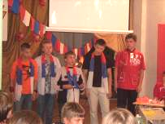
В 2006 – 2007 учебном году к участникам фестивального движения «Юные интеллектуалы Среднего Урала» из общеобразовательных учреждений присоединяются маленькие ирбитчане из дошкольных образовательных учреждений. С каждым годом волна фестивального движения захватывает в свои ряды новых участников, увлекая их деятельностью в рамках фестиваля, возможностью общаться со своими сверстниками и регулярно пополнять свой интеллектуальный багаж.
